# Laboratorio 4 Redes de Computadores

*Integrantes: Vicente Henríquez 202051507-7 | Nelson Sepúlveda 202004610-7*

## Sección Cable RJ45

1. Entregue imágenes del proceso de creación del cable.

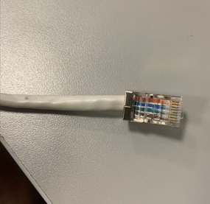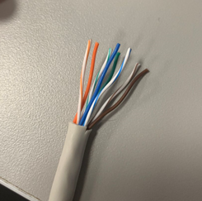

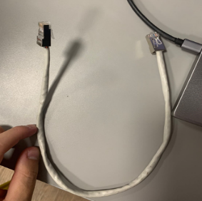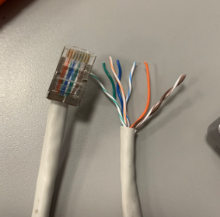

2. ¿Por qué existen dos estándares para la creación de un cable RJ45?

R: Existen dos estándares para la creación de cables RJ45, T568A y T568B, ya que surgió la necesidad de establecer un método consistente y compatible para la instalación de cables Ethernet en redes de computadores.

3. ¿Qué pasa si en vez de utilizar el código T568B se utiliza el T568A en ambos extremos?, ¿Y si es T568A por un extremo y T568B en el otro?

R: Si utilizamos T568A en ambos extremos se crea un cable directo. Los pares de transmisión y recepción estarán alineados correctamente, lo que es ideal para conectar dispositivos diferentes, como una computadora a un switch o a un router.

Por otro lado, si es T568A por un extremo y T568B en el otro, estaríamos creando un cable cruzado, que es ideal para conectar dispositivos similares, como sería de computador a computador, router a router, switch a switch.

## Sección Firewall

1. Entregue imágenes relacionadas al proceso de configuración de Firewall según lo pedido en la sección ”Procedimiento: Configuración de Firewall”

R: El proceso de configuración es el mismo que el pdf del laboratorio 4, por lo que solo se sacó pantallazo al firewall con la regla habilitada como se pedía y del ping.

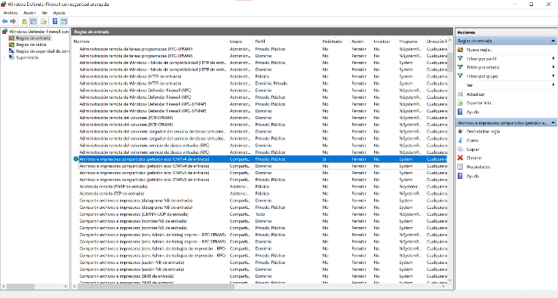

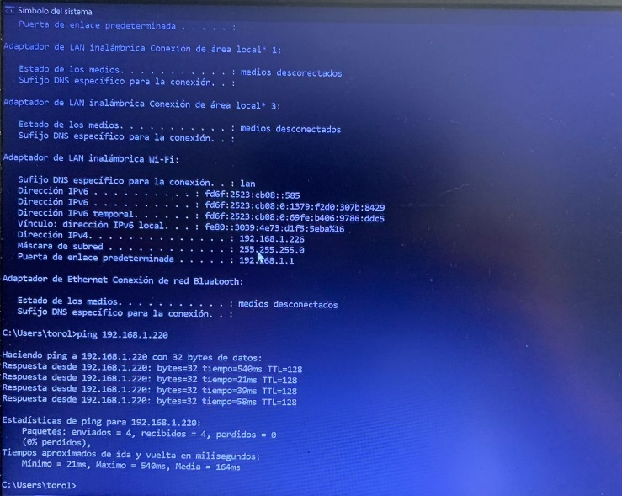

2. En que consiste un Firewall y por qué se consideran importantes?

R: Un Firewall es un sistema de seguridad que monitorea y controla el tráfico de red, estableciendo barreras entre redes internas confiables y redes externas no confiables, como el Internet. Se consideran importantes, ya que protege la red al bloquear accesos no autorizados, prevenir ataques maliciosos y permitir solo el tráfico legítimo según políticas predefinidas, resguardando así los datos y recursos de una organización o usuario.

3. ¿Cuáles son las principales diferencias entre un Firewall por hardware y un Firewall por software? Realice una tabla comparativa y proporcione ejemplos de productos o soluciones de cada tipo (Hint: averigüe de que tipo es el firewall de Windows versus un firewall Fortinet Fortiguard )

|  |  |  |
| --- | --- | --- |
| **Características** | **FireWall Hradware** | **FireWall Software** |
| Definición | Dispositivo físico dedicado para proteger redes completas | Aplicación instalada en un dispositivo para protegerlo |
| Uso principal | Ideal para proteger redes completas en empresas o grandes instalaciones | Diseñado para proteger dispositivos individuales o pequeñas redes |
| Instalación | Se conecta entre la red interna y externa | Instalado en el sistema operativo del dispositivo |
| Costo | Más costoso debido a su hardware especializado | Generalmente más económico o incluido en el sistema operativo |
| Ejemplo | Fortinet FortiGate (FortiGuard) | Firewall de Windows |

4. Por qué está bloqueada por defecto la recepción de solicitudes ICMP desde otros equipos? ¿Qué riesgos conllevan aceptar estas solicitudes?

R: La recepción de solicitudes ICMP desde otros dispositivos suele estar bloqueada por defecto debido a riesgos de seguridad. Los riesgos de aceptar solicitudes ICMP incluyen la posibilidad de ataques de denegación de servicio (DoS) mediante inundaciones de solicitudes, mapeo de redes para identificar dispositivos activos y su configuración, redirecciones maliciosas del tráfico utilizando mensajes ICMP Redirect, y exposición de información sensible sobre la red que puede ser utilizada para futuros ataques.